超高频无人机载天线  VA-451515 | 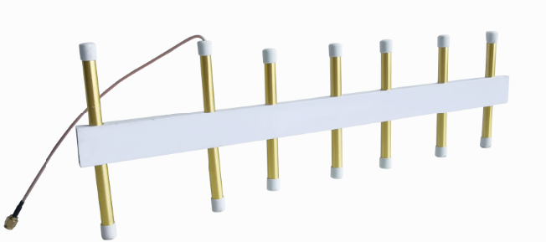

产品特性：
1、12dBi高增益天线;
2、天线采用航空铝材质，重量轻，有效提高无人机载荷;
3、是电力、石油化工等行业资产，超高频巡检无人机理想天线选择；

产品参数：

产品型号 | VA-451515
电 气 性 能 指 标
频率|Frequency (MHz) | 902~928
增益|Gain(dB) | 12
输入阻抗 | 50Ω
驻波比 | ≤2
连接接头 | SMA-female，可定制｜Customable
前后比-dB | ≥18
极化方向 | Linear
轴比|Axial ration(dB) | N/A
雷电防护 | 直流接地
最大功率 | 20W
机 械 电 气 性 能
天线颜色 | White, Golden
材料 | 铝
防护等级 | IEC IP-67
工作温度 | -40ºC to+70ºC
存储温度 | -40°C to+80°C
安装方式 | 螺丝安装
线长|Pigtail Length | 200mm，可定制｜Customable
重量|Weight | 80g
尺寸 | 450mm*150mm*15

